# G16项目小组会议

# 会议纪要

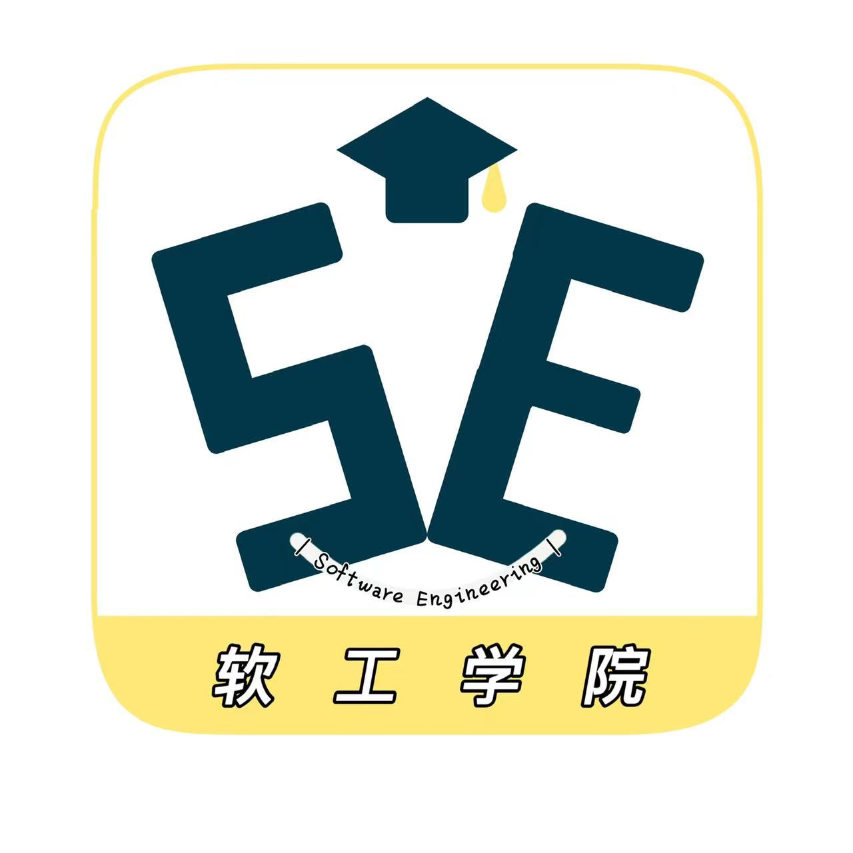

2022.3.9

1. 宣布开会

吴联想于2022.3.9晚9：00在求真1-402宣布召开G16项目小组的例会。

1. 点名

吴联想进行了点名。与会人员如下：吴联想、郑航舰、王义博、许淇凯、潘睿琪

1. 批准上次会议的纪要

吴联想宣读了上次会议的纪要。在宣读时批准了纪要。

1. 会议议题
   1. **周期性检查发现问题**

郑航舰：project网络图需要修改，甘特图后续的一些具体内容需要细化

王义博：项目可行性分析报告已经完善

吴联想：项目章程完成，git仓库配置完成，需求项目计划有一些子计划补充完成

许淇凯：需求项目计划有子计划补充完成

潘睿琪：PPT仍然有一些内容需要补充（如参考文献的添加等）

* 1. **解决问题方案，是否调整项目计划**

郑航舰：project进一步修订

潘睿琪：PPT和一些子计划需要补充完整

上述小组成员的任务需要在本周五晚10：00前提交project文件和PPT

许淇凯、吴联想：负责本周翻转课堂的资料收集

王义博：负责本周翻转课堂的PPT制作

翻转课堂的内容验收截止时间为本周六晚6：00

* 1. **下一周/下一个阶段的调整**

下一周是第一次UML翻转课堂PPT的验收，还有第二次UML翻转课堂PPT的制作。

1. 休会

吴联想在2022.3.9晚9：30宣布休会。

纪要提交者：吴联想

纪要审批者：吴联想